E-MAIL : librarian@kud.ac.in Phone : 0836-2215247,2742291,2215212
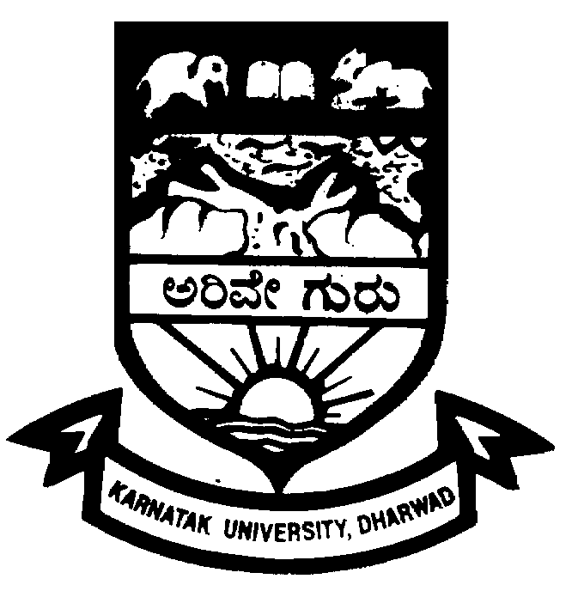 Fax No. : 0836-2747884

PÀ£ÁðlPÀ «±Àé«zÁå®0iÀÄ
KARNATAK UNIVERSITY
Accredited ‘A’ Grade by NAAC 2014

“University with Potential for Excellence” (UPE)
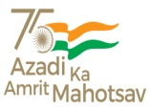

qÁ. J.J£ï. eÉÆÃ² ¥ÉÇæ.².².§¸ÀªÀ£Á¼À UÀæAxÁ®AiÀÄ
«±Àé«zÁå®AiÀÄ UÀæAxÀ¥Á®PÀgÀÄ (¥Àæ¨sÁj) PÀ£ÁðlPÀ «±Àé«zÁå®AiÀÄ, zsÁgÀªÁqÀ

£ÀA. PÀ««/²²§UÀæAxÁ®AiÀÄ/2022/ ¢£ÁAPÀ: 16-03-2022

¸ÀÆZÀ£É

¸ÀA±ÉÆÃzsÀ£Á «zÁåyðUÀ¼ÀÄ ºÁUÀÆ ¸ÁßvÀPÉÆÃvÀÛgÀ «zÁåyðUÀ¼À UÀªÀÄ£ÀPÉÌ

Webinars on
World of Research Program
By
ProQuest

¸ÀA±ÉÆÃzsÀ£Á «zÁåyðUÀ½UÉ ºÁUÀÆ ¸ÁßvÀPÉÆÃvÀÛgÀ «zÁåyðUÀ½UÁV ‘ProQuest’ ¸ÀA¸ÉÜAiÀÄªÀgÀÄ ¸ÀA±ÉÆÃzsÀ£Á ¥ÀæQæAiÉÄUÀ¼À ªÉÄÃ¯É G¥ÀAiÀÄÄPÀÛªÁzÀ ¸ÀgÀtÂUÀ¼À°è webinar UÀ¼À£ÀÄß online £À°è GavÀªÁV £ÀqÉ¸ÀÄwÛzÁÝgÉ. ¸ÀzÀj PÁAiÀÄðPÀæªÀÄ ¢£ÁAPÀ 16-03-2022, 06-04-2022, 20-04-2022 ºÁUÀÆ 10-05-2022 gÀAzÀÄ £ÀqÉ¹PÉÆqÀ°zÀÄÝ ¸ÀzÀj PÁAiÀÄðPÀæªÀÄzÀ°è gÀf¸ÀÖgï ªÀiÁrPÉÆAqÀÄ ¨sÁUÀªÀ»¹ ¸ÀzÀÄ¥ÀAiÉÆÃUÀ ªÀiÁrPÉÆ¼Àî®Ä ¸ÀÆa¸À¯ÁVzÉ. ¨sÁUÀªÀ»¹zÀÝPÁÌV ‘Program Certificate’£ÀÄß ProQuest EªÀgÀÄ ¤ÃqÀÄvÁÛgÉ. «ªÀgÀUÀ½UÁV CqÀPÀªÀ£ÀÄß qË£À¯Ëqï ªÀiÁrPÉÆ¼Àî®Ä E°è MwÛ.

UÀæAxÀ¥Á®PÀgÀÄ

